## Linux学习总结

1813091 邢钦云

1. Linux简介

Linux是一套免费使用和自由传播的类Unix操作系统，是一个基于POSIX和UNIX的多用户、多任务、支持多线程和多CPU的操作系统。Linux能运行主要的UNIX工具软件、应用程序和网络协议。它支持32位和64位硬件。Linux继承了Unix以网络为核心的设计思想，是一个性能稳定的多用户网络操作系统。（由Linus发明）

1. Linux和Windows对比

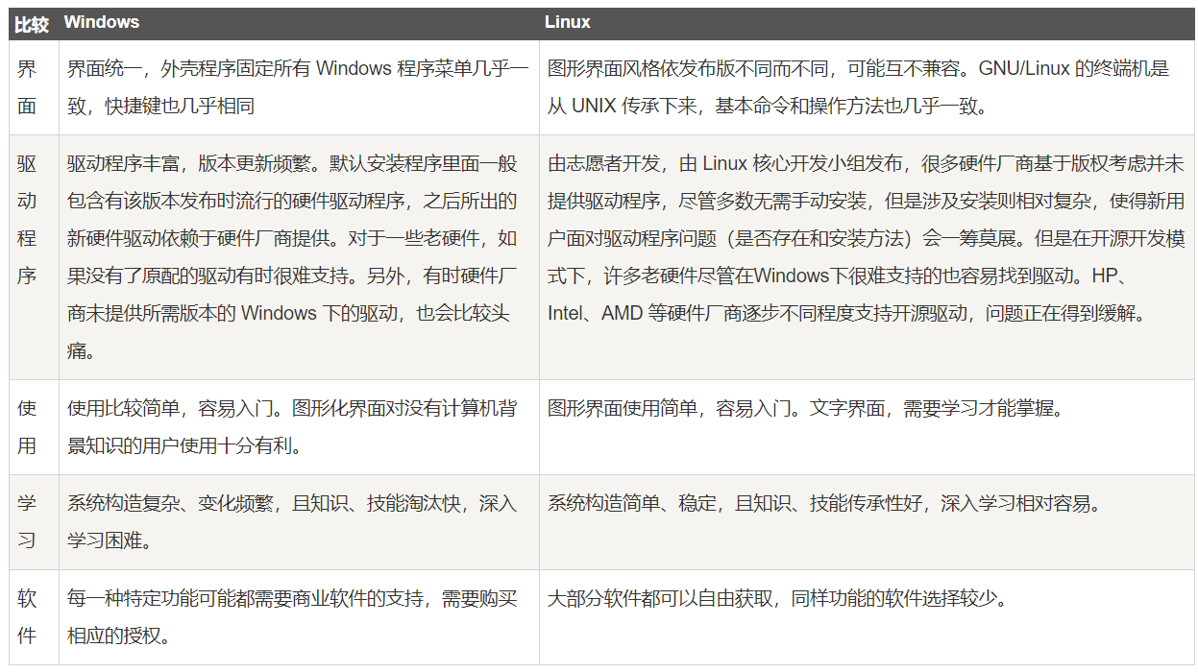

1. Linux安装
2. Linux系统目录结构

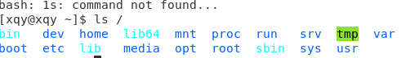

/bin：是Binary的缩写，这个目录存放着系统必备执行命令

/boot：这里存放的是启动Linux时使用的一些核心文件，包括一些连接文件以及镜像文件，自己的安装别放这里

/dev：Device(设备)的缩写，该目录下存放的是Linux的外部设备，在Linux中访问设备的方式和访问文件的方式是相同的。

/etc：所有的系统管理所需要的配置文件和子目录。

/home：存放普通用户的主目录，在Linux中每个用户都有一个自己的目录，一般该目录名是以用户的账号命名的。

/lib：系统开机所需要最基本的动态连接共享库，其作用类似于Windows里的DLL文件。几乎所有的应用程序都需要用到这些共享库。

/lost+found：这个目录一般情况下是空的，当系统非法关机后，这里就存放了一些文件。

/media：linux系统会自动识别一些设备，例如U盘、光驱等等，当识别后，linux会把识别的设备挂载到这个目录下。

/misc: 该目录可以用来存放杂项文件或目录，即那些用途或含义不明确的文件或目录可以存放在该目录下。

/mnt：系统提供该目录是为了让用户临时挂载别的文件系统的，我们可以将光驱挂载在/mnt/上，然后进入该目录就可以查看光驱里的内容了。

/net  存放着和网络相关的一些文件.

/opt：这是给主机额外安装软件所摆放的目录。比如你安装一个ORACLE数据库则就可以放到这个目录下。默认是空的。

/proc：这个目录是一个虚拟的目录，它是系统内存的映射，我们可以通过直接访问这个目录来获取系统信息。

/root：该目录为系统管理员，也称作超级权限者的用户主目录。

/sbin：s就是Super User的意思，这里存放的是系统管理员使用的系统管理程序。

/selinux：这个目录是Redhat/CentOS所特有的目录，Selinux是一个安全机制，类似于windows的防火墙

/srv：service缩写，该目录存放一些服务启动之后需要提取的数据。

/sys： 这是linux2.6内核的一个很大的变化。该目录下安装了2.6内核中新出现的一个文件系统 sysfs 。

/tmp：这个目录是用来存放一些临时文件的。

/usr： 这是一个非常重要的目录，用户的很多应用程序和文件都放在这个目录下，类似与windows下的program files目录。

/var：这个目录中存放着在不断扩充着的东西，我们习惯将那些经常被修改的目录放在这个目录下。包括各种日志文件。

1. 常用基本命令

1.帮助命令

1. man获取帮助命令

man [命令或配置文件] 获得帮助信息 eg：man date

显示说明:

NAME 命令的名称和单行描述

SYNOPSIS 怎样使用命令

DESCRIPTION 命令功能的深入讨论

EXAMPLES 怎样使用命令的例子

SEE ALSO 相关主题（通常是手册页）

1. help获得shell命令的帮助信息

help 命令 获得shell内置命令的帮助信息 eg:help cd

1. 常用快捷键

ctrl + c：停止进程

ctrl+l：清屏

ctrl + q：退出

善于用tab键

上下键：查找执行过的命令

ctrl +alt：linux和Windows之间切换

1. 文件目录类
2. pwd 显示当前工作目录的绝对路径

pwd 显示当前工作目录的绝对路径

1. ls 列出目录的内容

基本语法： ls [选项] [目录或是文件]

选项：

-a ：全部的文件，连同隐藏档( 开头为 . 的文件) 一起列出来(常用)

-l ：长数据串列出，包含文件的属性与权限等等数据；(常用)

每行列出的信息依次是： 文件类型与权限 链接数 文件属主 文件属组 文件大小用byte来表示 建立或最近修改的时间 名字

1. mkdir 创建一个新的目录

mkdir [-p] 要创建的目录 选项

-p：创建多层目录

Eg：mkdir test ； mkdir -p user/atguigu

1. rmdir 删除一个空的目录 rmdir test
2. touch 创建空文件：touch 文件名称
3. cd切换目录

cd 绝对路径

cd 相对路径

cd ~或者cd    回到自己的家目录

cd -        回到上一次所在目录

cd         回到当前目录的上一级目录

cd -P       跳转到实际物理路径，而非快捷方式路径

1. cp 复制文件或目录

cp source dest 复制source文件到dest

cp -r sourceFolder targetFolder 功能描述：递归复制整个文件夹

1. rm 移除文件或目录

rmdir test 删除空目录

rm -rf test1 递归删除目录中所有内容

1. mv 移动文件与目录或重命名

mv oldNameFile newNameFile 重命名

mv /temp/movefile /targetFolder 移动文件

1. cat 查看文件内容

cat [选项] 要查看的文件

-A ：相当于 -vET 的整合选项，可列出一些特殊字符而不是空白而已；

-b ：列出行号，仅针对非空白行做行号显示，空白行不标行号！

-E ：将结尾的断行字节 $ 显示出来；

-n ：列出行号，连同空白行也会有行号，与 -b 的选项不同；

-T ：将 [tab] 按键以 ^I 显示出来；

-v ：列出一些看不出来的特殊字符

1. tac查看文件内容

tac [选项参数] 要查看的文件 查看文件内容，从最后一行开始显示

1. more 查看文件内容

more 要查看的文件 查看文件内容，一页一页的显示文件内容

空白键 (space)：代表向下翻一页；

Enter:代表向下翻『一行』；

q:代表立刻离开 more ，不再显示该文件内容。

Ctrl+F 向下滚动一屏

Ctrl+B 返回上一屏

= 输出当前行的行号

:f 输出文件名和当前行的行号

1. less 查看文件内容

less 要查看的文件 浏览文字档案的内容

1. head查看文件内容：头几行
2. Tail查看文件内容：尾几行
3. 重定向命令

ls –l >文件 列表的内容写入文件a.txt中（覆盖写）

ls –al >>文件 列表的内容追加到文件aa.txt的末尾

（17）echo

echo 要显示的内容 >> 存储内容的的文件 将要显示的内容，存储到文件中

echo 变量 显示变量的值

1. ln软链接

ln –s [原文件] [目标文件] 给原文件创建一个软链接，软链接存放在目标文件目录

（18）history查看所敲命令历史

1. 时间日期类
2. date显示当前时间



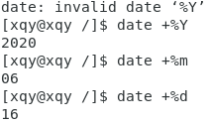

1. Date显示非当前时间

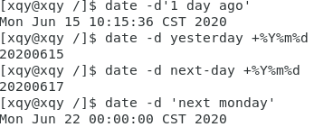

1. Date设置系统时间

date -s 字符串时间

1. Cal查看日历

当月日历

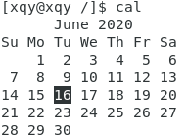

三个月日历

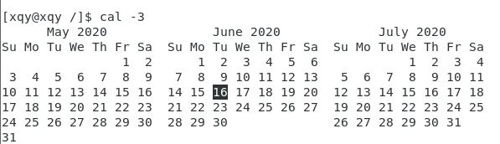

一年的日历

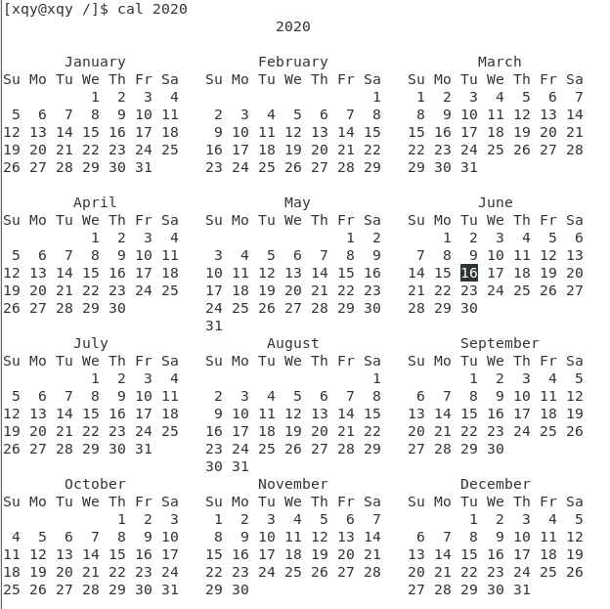

1. 用户管理命令
2. 用户组管理命令
3. 文件权限类
4. 磁盘分区类
5. 搜索查找类
6. 进程线程类
7. 压缩和解压类
8. 后台管理服务类
9. Crond系统定时任务
10. Vi/Vim编辑器

Vim 具有程序编辑的能力，可以主动的以字体颜色辨别语法的正确性，方便程序设计。Vim是从 vi 发展出来的一个文本编辑器。代码补完、编译及错误跳转等方便编程的功能特别丰富，在程序员中被广泛使用。

键盘敲入vim进入vim编辑器

Vim 文件名（新建一个文件然后编辑）

按i进入输入模式

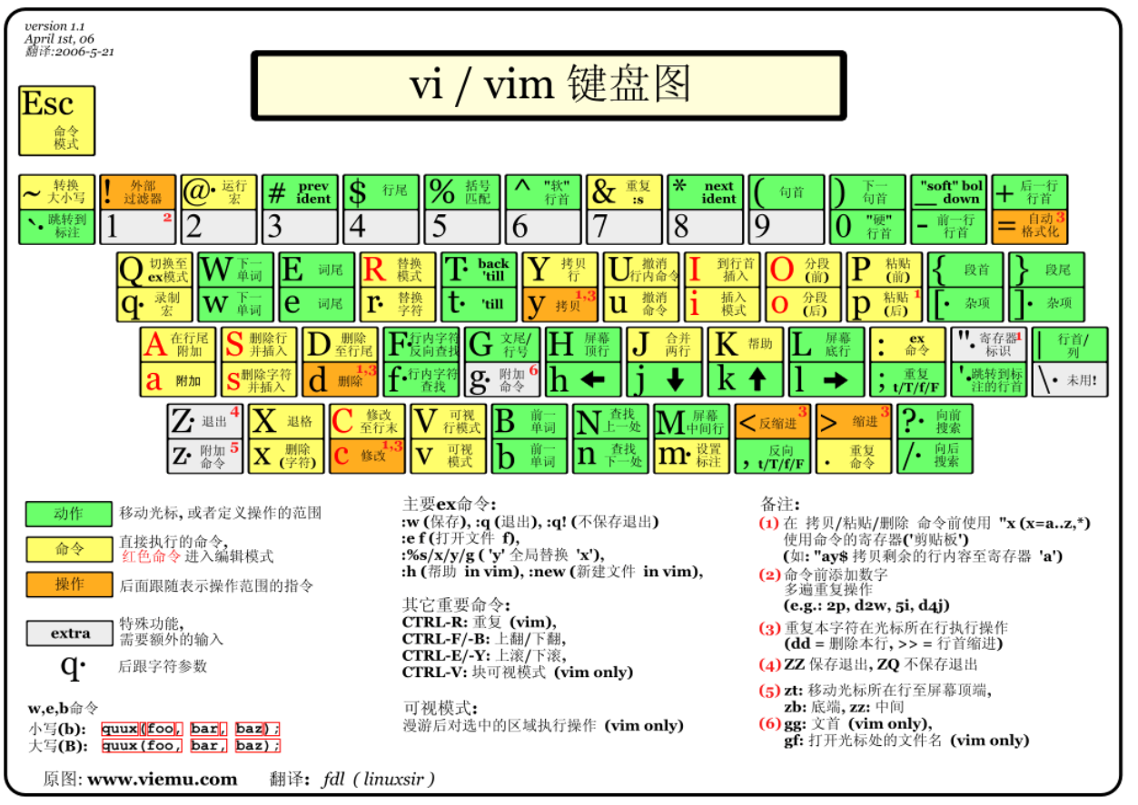

1. 命令模式
2. 输入模式
3. 底线命令模式
4. 系统管理操作
5. 查看网络IP和网关

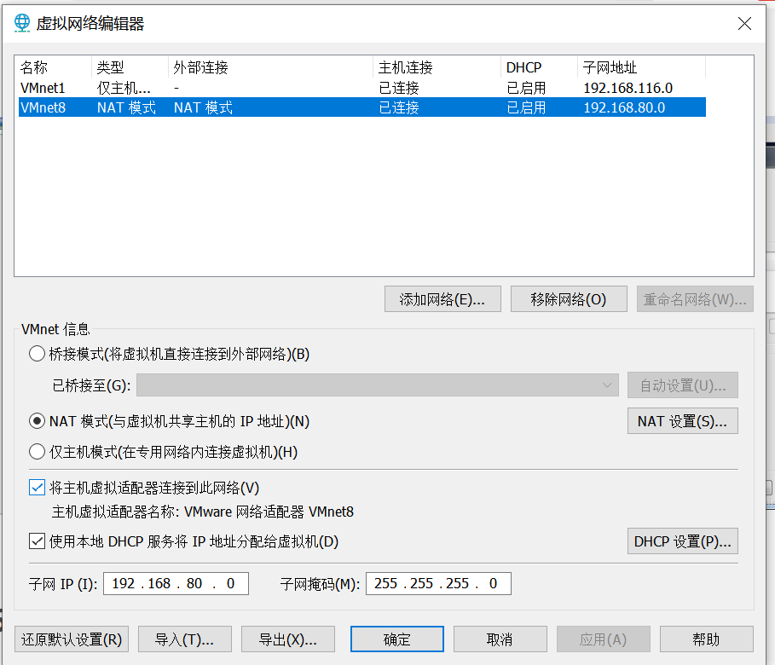

1. 配置网络ip地址

查看当前ip地址

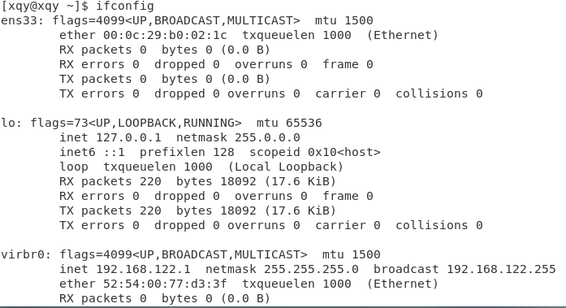

修改ip地址

1. 配置主机名



可以修改

1. 防火墙

查看防火墙



查看防火墙开机启动状态

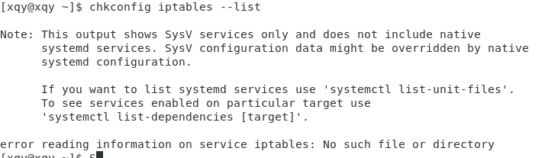

1. 关机重启

sync > shutdown > reboot > halt

1. 找回root密码

开机时进行修改

1. Rpm

RPM（RedHat Package Manager），Rethat软件包管理工具，类似windows里面的setup.exe

是Linux这系列操作系统里面的打包安装工具，它虽然是RedHat的标志，但理念是通用的。

1. 查询

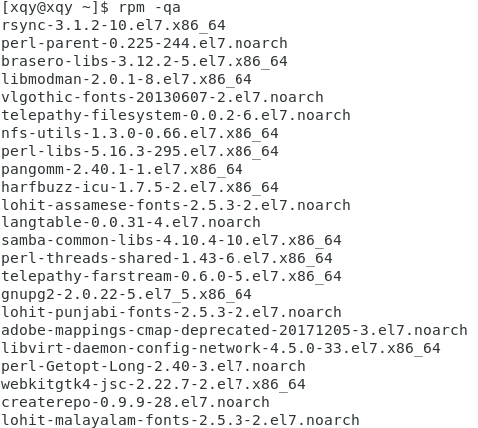

过滤

1. 卸载

rpm -e RPM软件包

1. 安装

rpm –ivh RPM包全名

         -i=install，安装

         -v=verbose，显示详细信息

         -h=hash，进度条

          --nodeps，不检测依赖进度

1. Yum仓库配置

YUM（全称为 Yellow dog Updater, Modified）是一个在Fedora和RedHat以及CentOS中的Shell前端软件包管理器。基于RPM包管理，能够从指定的服务器自动下载RPM包并且安装，可以自动处理依赖性关系，并且一次安装所有依赖的软件包，无须繁琐地一次次下载、安装。

1. 基本命令

yum install -y httpd 安装httpd并确认安装

yum list  列出所有可用的package和package组

yum clean all 清除所有缓冲数据

yum deplist httpd 列出一个包所有依赖的包

yum remove httpd 删除httpd

1. 关联网络yum源
2. 制作本地yum源